Komuniciranje

Beseda komuniciranje izvira iz latinske besede communicare pomeni sodelovati, posvetovati se, sporočiti, razpravljati, deliti, narediti nekaj skupno itd.. (različni avtorji nekoliko različna opredeljujejo proces komuniciranja).

Ljudje v komunikacijskem procesu prenašamo in izmenjujemo informacije aune Sirkem smislu kat inish, manje, ideje, prepnčanja, čustva, vrednete ittt.).

komuniciranje je tudi ustvarjalen proces = z njim delujemo na svet okrog sebe, ✔komuniciranje omogoča vsaj do neke mere usklajeno delovanje posameznikov/posameznic in skupin itd.

Komuniciranje je zapleten in dinamičen

proces, ki mu je težko določiti začetek in konec.

Komuniciranje je pomembno za:

človekov osebnostni razvoj in

uspešno sožitje z drugimi tako v osebnem, intimnem življenju kot tudi na poklicnem področju.

--------------------------------------

Komuniciranje

V komunikacijskem procesu se vedno prepletata in odnosni vidik. Vsebinski (sporočevalni) vidik s komuniciranjem posredujemo in Izmenjujemo informacije.

Odnosni s komuniciranjem vzpostavljamo in anranjamo odnose z drugimi, velikokrat jih tudi prekinjamo. Dejstvo je, da so odnosi mogoči samo prek neprestanega komuniciranja. Nekatera komunikacijska dejanja sploh nisa namenjena prenašanju informacij, ampak prav vzpostavljanju in/ali ohranjanju odnosa. Sem sodi npr. pozdravljanje

Komuniciranje je lahko usmerjeno v harmoniziranje odnasav med ljudmi, lahko pa spodbuja tudi konflikte in sovraštvo med njimi Odnosni vidik komunikacije je tudi v

tem, da s posredovanjem vsebine izražamo odnos do nje (nekaj lahko posredujemo bolj ali manj zavzeto, prepričljivo, čustveno obarvano itd.).

--------------------------------------

Komuniciranje

Komuniciranja se v veliki meri naučimo dokaj spontano v procesu socializacije: v družini, med vrstniki in prijatelji, v šoli itd. Ni pa nujno, da je to tudi učinkovito komuniciranje:

KOMUNIKACIJSKI PROCES KODIRANJE IN DEKODIRANJE SPOROČIL

znatrajosebna komuniciranje komuniciranje s samim seboj

komunikacijski proces vključuje komunikativno delovanje najmanj

dveh komunikacijskih partnerjev. Ta poskušata v komunikativni interakciji dosegati neko sporazumevanje, deliti informacije, prepričanja, stališča, Custva itd.

--------------------------------------

Komunikacijski model

Poenostavljen komunikacijski proces je mogoče prikazati s pomočjo

komunikacijskega modela.

Tako lahko analiziramo proces komunikacije in lažje je ugotoviti, kako in zakaj prihaja do nesporazumov v njem.

Komunikacijski model vključuje naslednje sestavine:

vire informacij,

sporočevalca (pošiljatelja, oddajnika, komunikatorja),

sporočilo,

komunikacijski kanal,

prejemnika sporočila (recipienta),

komunikacijski učinek in povratno zvezo.

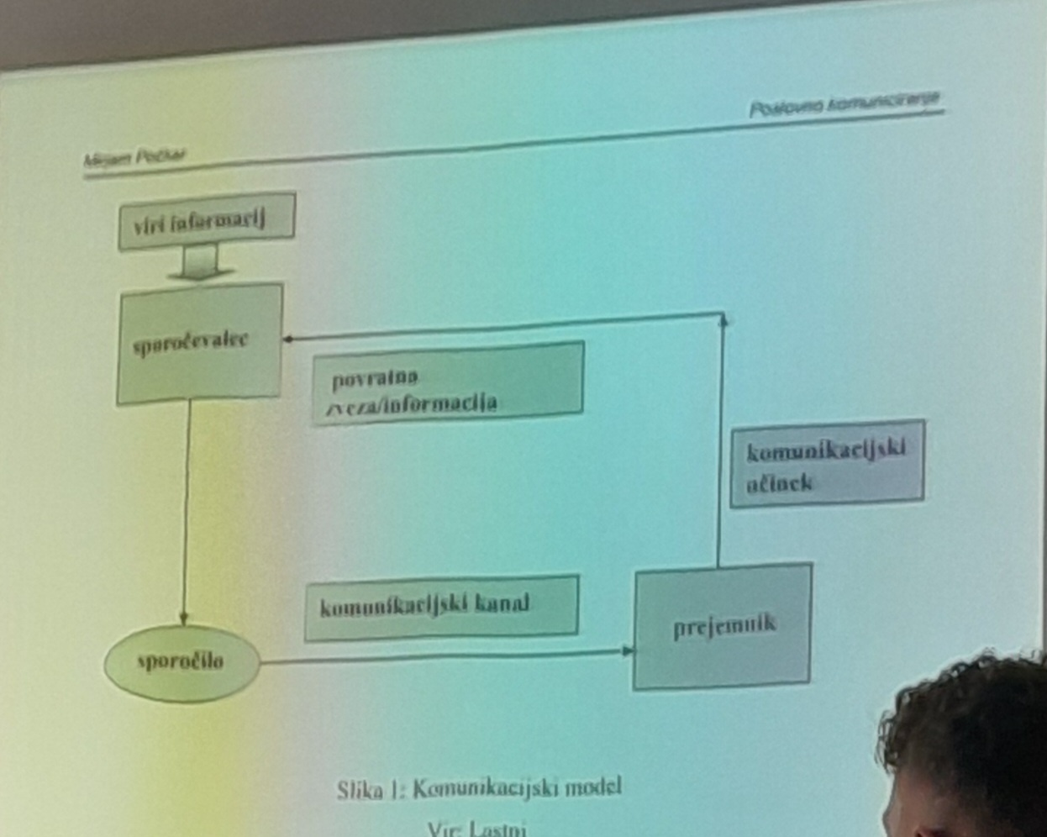

--------------------------------------

Komunikacijski model

Sporočevalec pošiljatelj želi nekomu, ali več ljudem, skupini, širši javnosti itd.) sporočiti svoje misli, ideje, čustva, prepričanja itd. - z eno besedo informacije - jih deliti z drugimi.

Prosthuriciranja se začne, ko pošiljatelj izbere besede, lahko pa tudi druge got so npr. slike, geste, mimika obraza, pogled itd. in oblikuje sporočilo. linenujemo kodiranje, tj. spreminjanje misli, prepričanj, čustev itd. cno

obliko

Na kodiranje sporočila vplivajo mnogi dejavniki: starost, spol, znanje, izobrazba, goane, kušnje itd. pošiljatelja, seveda pa tudi to, komu je sporočila namenjeno

mino je, da pošiljatelj kodira sporočilo tako, da bodo uporabljeni znaki danadi mani, razumljivi prejemniku oziroma prejemnikom.

Sporočila sa torej ustrezno kodirane pošiljateljeve informacije. Sporočilo je lahko: verbalno ali neverbalno, v pisni ali govorjeni obliki itd.

--------------------------------------

Komunikacijski model

Komunikacijski kanal je metoda ali medij, po katerem >>>potuje sporočilo od pošiljatelja k

prejemniku. Je način prenašanja sporočila (glas, pisana beseda itd.).

Komunikacijski kanali so lahko: osebni (neposreden) all neosebni.

Osebni komunikacijski kanali - ko gre za medosebni, neposredni stik med udeleženci komunikacijskega procesa. Neosebni kanali komuniciranja se nanašajo predvsem na množične medije, kjer gre za komuniciranje enega vira informacij z razmeroma velikim številom prejemnikov.

Množične medije delimo na:

tiskane (časopisi, revije, plakati, letaki itd.) in elektronske (radio, televizija, internet itd.)